Внесены изменения в порядок постановки на воинский учет

Федеральным законом от 6 февраля 2019 года № 8-ФЗ внесены изменения в Федеральный закон «О воинской обязанности и военной службе».

Согласно поправкам, отсутствие регистрации по месту жительства и месту пребывания не освобождает граждан от обязанности состоять на воинском учете. Это также не может быть причиной отказа в постановке на воинский учет.

Кроме того, определен порядок постановки на воинский учет граждан, прибывших на место учебы на срок более 3 месяцев и не имеющих регистрации по месту пребывания.

Прокуратура Наурского района

Гарантии при заключении трудового договора
﻿
В соответствии со статьей 64 Трудового кодекса Российской Федерации (далее – ТК РФ) запрещается необоснованный отказ в заключении трудового договора
Какое бы то ни было прямое или косвенное ограничение прав или установление прямых или косвенных преимуществ при заключении трудового договора в зависимости от пола, расы, цвета кожи, национальности, языка, происхождения, имущественного, семейного, социального и должностного положения, возраста, места жительства (в том числе наличия или отсутствия регистрации по месту жительства или пребывания), отношения к религии, убеждений, принадлежности или непринадлежности к общественным объединениям или каким-либо социальным группам, а также других обстоятельств, не связанных с деловыми качествами работников, не допускается, за исключением случаев, в которых право или обязанность устанавливать такие ограничения или преимущества предусмотрены федеральными законами.
Запрещается отказывать в заключении трудового договора женщинам по мотивам, связанным с беременностью или наличием детей.
Запрещается отказывать в заключении трудового договора работникам, приглашенным в письменной форме на работу в порядке перевода от другого работодателя, в течение одного месяца со дня увольнения с прежнего места работы.
По письменному требованию лица, которому отказано в заключении трудового договора, работодатель обязан сообщить причину отказа в письменной форме в срок не позднее чем в течение семи рабочих дней со дня предъявления такого требования.
Отказ в заключении трудового договора может быть обжалован в суд.

По заключению прокурора суд признал гражданина недееспособным

Наурский районным судом с участием помощника прокурора района Асхаба Докалова рассмотрено гражданское дело по заявлению органа опеки и попечительства о признании гражданина недееспособным.

Как установлено в судебном заседании, Э. является инвалидом с детства, страдает психическим расстройством, что подтверждено судебно-психиатрической экспертизой и другими доказательствами по делу.

Суд согласился с заключением прокурора, признал гражданина Э. недееспособным и установил над ним опеку.

Новые дорожные знаки.
﻿
Постановлением Правительства Российской Федерации №1478 от 04.12.2018 в целях развития общественных и пешеходных пространств без снижения уровня безопасности дорожного движения внесены изменения в Правила дорожного движения Российской Федерации.

Так, согласно постановлению появился новый термин и знак «Велосипедная зона». Этот знак запрещает движение автомобилям в зоне со скоростью более 20 км/ч. Кроме того, в зоне действия этого знака пешеходы получат право переходить дорогу в любом месте, кроме мест с четким запретом такого перехода. Велосипедисты смогут в указанных зонах передвигаться по всей ширине дороги.

Также внесены изменения, предоставляющие право представителям таможенных служб останавливать и досматривать транспортные средства. Указанные права предоставлены исключительно в зоне юрисдикции таможенных служб. Такие зоны должны быть обозначены специальным знаком «Таможня».

Постановление Правительства Российской Федерации вступило в силу 14 декабря 2018 года.

Льготы при приеме в вузы для ветеранов боевых действий и детей–сирот
﻿
Федеральным законом от 25.12.2018 N 497-ФЗ «О внесении изменений в Федеральный закон Об образовании в Российской Федерации» продлено действие льгот при приеме в вузы для ветеранов боевых действий, а также детей-сирот и беспризорных.
Право приема на бакалавриат и специалитет в пределах установленной квоты при условии успешного прохождения вступительных испытаний распространяется на ветеранов боевых действий, а также детей-сирот и беспризорных до 1 января 2021 года, а не до 1 января 2019 года, как это было установлено ранее.
Порядок приема на подготовительные отделения федеральных государственных вузов льготных категорий обучающихся (военнослужащих, детей-сирот, инвалидов и пр.) устанавливается Минобрнауки России по согласованию с Минпросвещения России. Предусмотрено, что дети-сироты и беспризорные принимаются на подготовительные отделения, в том числе в период освоения ими образовательных программ среднего общего образования. При этом стипендия за счет федерального бюджета на подготовительных отделениях выплачивается только обучающимся в очной форме, имеющим среднее общее образование.
Кроме того, положением о государственной аккредитации образовательной деятельности устанавливается в том числе порядок учета сведений о независимой оценке качества подготовки обучающихся при проведении государственной аккредитации образовательной деятельности.

Прокуратура Наурского района

Об ответственности работодателя за необоснованный отказ в приеме на работу или увольнение лица, достигшего предпенсионного возраста

Федеральным законом № 352-ФЗ внесены изменения в УК РФ, касающиеся его дополнения статьей 144.1 «Необоснованный отказ в приеме на работу и необоснованное увольнение лица, достигшего предпенсионного возраста».

Необоснованный отказ в приеме на работу лица по мотивам достижения им предпенсионного возраста, а равно необоснованное увольнение с работы такого лица по тем же мотивам с 14 октября 2018 года является преступлением, за которое предусмотрена уголовная ответственность по статье 144.1 УК РФ.

За совершение данных действий работодателю грозит штраф в размере до 200 тысяч рублей или в размере заработной платы или иного дохода осужденного за период до 18 месяцев либо обязательных работ на срок до 360 часов.

При этом указанная статья содержит примечание, конкретизирующее понятие предпенсионного возраста — возрастной период продолжительностью до 5 лет, предшествующий назначению лицу страховой пенсии по старости в соответствии с пенсионным законодательством Российской Федерации.

Прокуратура Наурского района

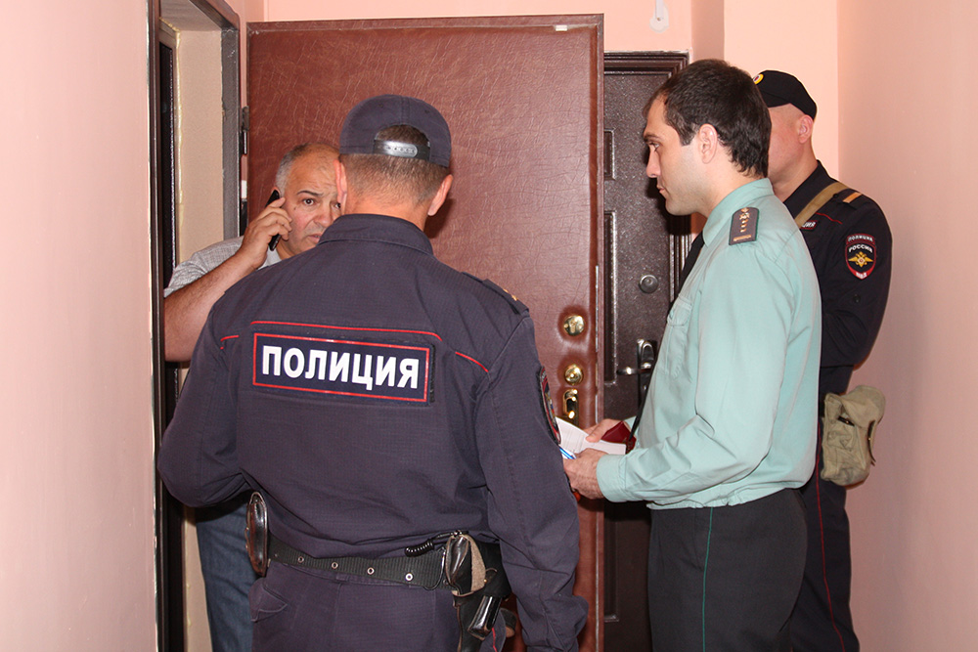Обыск в жилище без судебного решения
﻿
В соответствии с ч. 3 ст. 182 Уголовно-процессуального кодекса Российской Федерации обыск в жилище производится на основании судебного решения, принимаемого в порядке, установленном статьей 165 УПК РФ.

Одновременно с этим ч. 5 ст. 165 УПК РФ определяет, что в исключительных случаях, когда производство осмотра жилища, обыска и выемки в жилище, личного обыска, а также выемки заложенной или сданной на хранение в ломбард вещи, наложение ареста на имущество, указанное в ч. 1 ст. 104.1 УК РФ, не терпит отлагательства, указанные следственные действия могут быть произведены на основании постановления следователя или дознавателя без получения судебного решения.

В этом случае следователь или дознаватель не позднее 3 суток с момента начала производства следственного действия уведомляет судью и прокурора о производстве следственного действия, прилагая к указанному уведомлению копии постановления о производстве следственного действия и протокола следственного действия для проверки законности решения о его производстве.

Получив указанное уведомление, судья в срок, не превышающий 24 часов с момента поступления ходатайства, проверяет законность произведенного следственного действия, о чем выносит соответствующее постановление.

В случае признания судьей произведенного следственного действия незаконным, все доказательства, полученные в ходе такого следственного действия, в соответствии со ст. 75 УПК РФ признаются недопустимыми.

Прокуратура Наурского района
Чеченской Республики

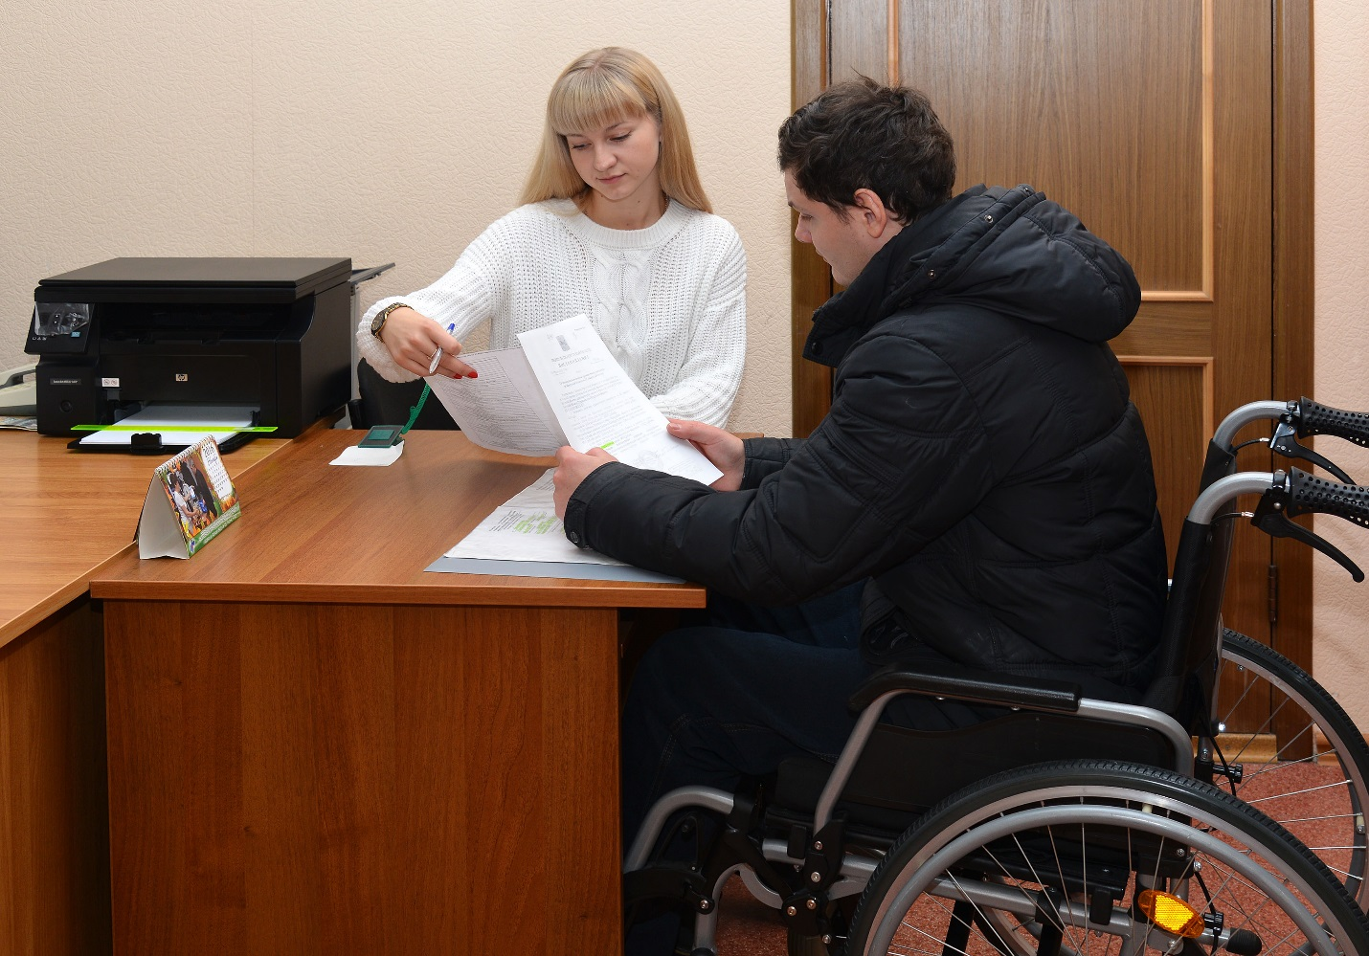Органы службы занятости населения будут оказывать индивидуальную помощь при трудоустройстве инвалидов

Федеральным законом от 29.12.2017 № 476-ФЗ, вступившим в силу 1 января 2019 года, внесены изменения в Закон РФ «О занятости населения в Российской Федерации».

Согласно поправкам, инвалиды могут получить помощь в поиске и устройстве на работу. Государственную услугу сопровождения при содействии занятости инвалидов будут оказывать службы занятости населения.

Кроме того, работодателем из числа работников с их согласия могут быть определены наставники, которые помогут инвалидам в освоении профессий и коррекции условий труда с учетом их индивидуальных способностей.

Прокуратура Наурского района

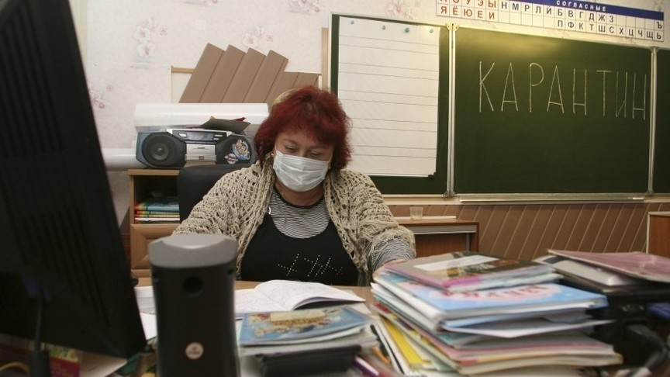Основание для введения карантина в образовательных учреждениях.
﻿
Согласно требованиям Федерального закона «О санитарно-эпидемиологическом благополучии населения» ограничительные мероприятия, а именно карантин вводится или отменяется решением органа местного самоуправления на основании предложений, предписаний главных государственных санитарных врачей и их заместителей.

В соответствии с п. 9.7 Санитарных правил СП 3.1.2.3117-13 «Профилактика гриппа и других острых респираторных вирусных инфекций» дополнительные санитарно-противоэпидемические, профилактические мероприятия по предупреждению распространения гриппа и ОРВИ на территории субъекта Российской Федерации, а также в учреждениях, организациях и предприятиях включают:
- введение ограничительных мероприятий (или запрещение) как в целом по субъекту Российской Федерации, так и избирательно в муниципальных образованиях (городах, районах при отсутствии превышения в целом по субъекту) при превышении порогового уровня заболеваемости гриппом среди совокупного населения более 20%;
- принятие решения о приостановлении учебного процесса в детских образовательных организациях (досрочном роспуске школьников на каникулы или их продлении) в случае отсутствия по причине гриппа и ОРВИ 20% и более детей.

Кроме того, в соответствии с п. 2 ст. 5 Федерального закона «Об иммунопрофилактике инфекционных болезней» отсутствие профилактических прививок влечет в том числе, временный отказ в приеме граждан в образовательные организации и оздоровительные учреждения в случае возникновения массовых инфекционных заболеваний или при угрозе возникновения эпидемий.

Листок нетрудоспособности при карантине по уходу за ребенком до 7 лет, посещающим дошкольное образовательное учреждение, в соответствии с п. 43 приказа Минздравсоцразвития России от 29.06.2011 № 624н «Об утверждении Порядка выдачи листков нетрудоспособности» выдается лечащим врачом, который осуществляет наблюдение за ребенком, одному из работающих членов семьи (опекуну) на весь период карантина, установленного на основании решения органа местного самоуправления, который подлежит оплате работодателем в соответствии с действующим законодательством

Прокуратура Наурского района
Чеченской Республики

Мораторий на проведение плановых проверок малого бизнеса продлен до 31 декабря 2020 года
﻿
Федеральный закон от 25.12.2018 № 480-ФЗ «О внесении изменений в Федеральный закон «О защите прав юридических лиц и индивидуальных предпринимателей при осуществлении государственного контроля (надзора) и муниципального контроля» ввел с 01.01.2019 года до 31.12.2020 года новый период «надзорных каникул», то есть запрет на осуществление плановых контрольно-надзорных проверок в отношении субъектов малого предпринимательства.

Новый период моратория на проведение плановых проверок в отношении малого бизнеса распространяется на виды государственного контроля (надзора), которые не перешли на риск-ориентированный подход, а также на все виды муниципального контроля.

Данный запрет не распространяется на хозяйствующие субъекты, осуществляющие виды деятельности, указанные в ч. 9 ст. 9 Федерального закона от 26.12.2008 № 294-ФЗ «О защите прав юридических лиц и индивидуальных предпринимателей при осуществлении государственного контроля (надзора) и муниципального контроля» (в сфере здравоохранения, сфере образования, в социальной сфере, в сфере теплоснабжения, в сфере электроэнергетики, в сфере энергосбережения и повышения энергетической эффективности).

Также в число исключений входят:
- плановые проверки лиц, которые ранее привлекались к административной ответственности за совершение грубого нарушения, или к которым было применено административное наказание в виде дисквалификации или административного приостановления деятельности;
- проверки по лицензируемым видам деятельности;
- проверки по ряду видов федерального государственного контроля (надзора), включая надзор в области обеспечения радиационной безопасности, контроль за обеспечением защиты государственной тайны, внешний контроль качества работы аудиторских организаций, надзор в области использования атомной энергии, государственный пробирный надзор.

Отнесение юридического лица, индивидуального предпринимателя к субъектам малого предпринимательства осуществляется в соответствии с критериями, установленными ст. 4 Федерального закона от 24.07.2007 № 209-ФЗ «О развитии малого и среднего предпринимательства в Российской Федерации».

Прокуратура Наурского района

Срок оплаты административного штрафа за коррупционное правонарушение
﻿

Федеральным законом от 03.08.2018 № 298-ФЗ внесены изменения в главу 32 Кодекса Российской Федерации об административных правонарушениях (далее КоАП РФ).

Существенно сокращены сроки оплаты административного штрафа, назначенного за совершение административного правонарушения, предусмотренного статьей 19.28 КоАП РФ, по фактам незаконного вознаграждения от имени или в интересах юридического лица.

Установлен срок до 7 дней со дня вступления судебного акта в законную силу.

Ранее на юридических лиц, привлеченных к административной ответственности за совершение указанного коррупционного правонарушения, распространялись общие требования в части исполнения постановления о наложении административного штрафа. Срок оплаты составлял 60 дней.

Изменения вступили в силу 14 августа 2018 года.

Прокуратура Наурского района
Чеченской Республики

По инициативе прокурора судом вынесено частное определение по гражданскому делу

Помощником прокурора Наурского района Асхабом Докаловым принято участие в рассмотрении судом гражданского дела по заявлению С. о признании ее дочери недееспособной.

Как установлено в судебном заседании, дочь заявителя с детства страдает психическим расстройством, что подтвердилось заключением экспертизы и другими доказательствами.

Указанное послужило основанием для признания ее недееспособной и установления над ней опеки.

Между тем органом опеки и попечительства вопреки требованиям закона полномочия по выявлению и учету граждан, нуждающихся в установлении опеки, а также обращению в суд с заявлением в защиту интересов недееспособных не были реализованы.

По этим основаниям суд по ходатайству прокурора вынес в адрес главы администрации района частное определение, в котором указал на допущенные органом опеки и попечительства нарушения закона.

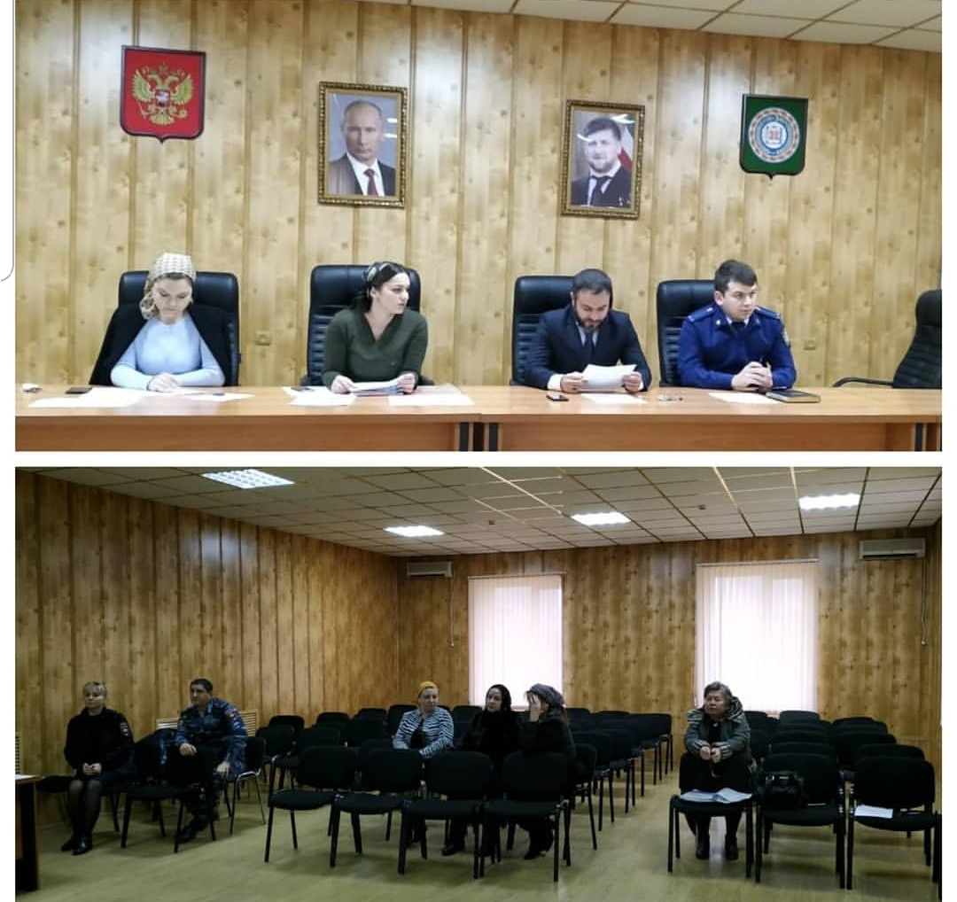
Прокуратурой Наурского района принято участие в заседании
уполномоченного органа по защите прав детей

Помощником прокурора Наурского района Асхабом Докаловым 19.02.2019 принято участие в работе Комиссии по делам несовершеннолетних и защите их прав при администрации района.

На заседании рассмотрены вопросы профилактики беспризорности и безнад-зорности несовершеннолетних, а также проблемы, связанные с проживанием детей в семьях, находящихся в социально-опасной жизненной ситуации.

Одновременно данным органом рассмотрены дела об административных правонарушениях, возбужденные в отношении родителей, не исполняющих свои обязанности по содержанию, обучению и воспитанию детей.

Прокуратура Наурского района
Чеченской Республики

В суд направлено исковое заявление с требованием ограничить доступ к сайтам с информацией о способах хищения энергоресурсов

В ходе осуществления мониторинга СМИ прокуратурой Наурского выявлен сайт с информацией о реализации устройств (магнитов для остановки счетчиков), применяемых для блокирования приборов учёта потребляемых коммунальных ресурсов.

При этом вход на указанные сайт свободный, регистрация пользователей для доступа к использованию ресурса не требуется. Ознакомиться с содержанием сайта и скопировать материал в электронном виде может любой пользователь. Ограничения на его передачу, копирование и распространение отсутствуют.

Установка различных устройств, блокирующих приборы учета коммунальных ресурсов, вскрытие и незаметное удаление пломб с приборов учета, хищение ресурсов являются противоправными деяниями, за которые предусмотрена административная и уголовная ответственность.

Указанное послужило основанием для направления в суд искового заявления о признании размещённой на сайте информации запрещённой к использованию на территории РФ.

Рассмотрение акта реагирования находится на контроле прокурора района.

